6.2 การสร้างทรัพย์สิน
Fixed Asset
วัตถุประสงค์
- เพื่อให้สร้างทรัพย์สินใหม่ได้จากหน้าจอ Assets
- เพื่อให้เข้าใจว่าช่วงสร้างรายการยังไม่ใช่ช่วงที่ระบบตัดค่าเสื่อมราคา
ภาพรวมการทำงาน
- ตัวอย่างจริงในระบบคือ MANUAL FA DRAFT 20260409 ซึ่งยังอยู่สถานะ Draft และอ้างอิงแบบทรัพย์สิน Computer Notebook
- ก่อนสร้างทรัพย์สินควรเปิด Asset Model เพื่อตรวจบัญชีที่ระบบจะนำไปใช้ต่อ
แนวทางการใช้งาน
การสร้างทรัพย์สินเป็นขั้นเตรียมข้อมูลให้พร้อมสำหรับการคิดค่าเสื่อมและการติดตามในระยะยาว ผู้ใช้งานจึงควรตรวจ Asset Model ให้ครบก่อนสร้างทุกครั้ง.
แนวทางที่แนะนำคือเริ่มจากดู Asset Model ก่อน แล้วค่อยกลับมาสร้างรายการทรัพย์สินใหม่ในหน้าจอ Assets เพื่อให้มั่นใจว่าบัญชีและวิธีคิดค่าเสื่อมถูกต้องตั้งแต่ต้น.
เมนูที่ใช้
- Accounting > Configuration > Management > Asset Models
- Accounting > Accounting > Assets
3. ขั้นตอนการใช้งาน
1. เริ่มจากหน้า Dashboard แล้วคลิกเข้าโมดูล Accounting
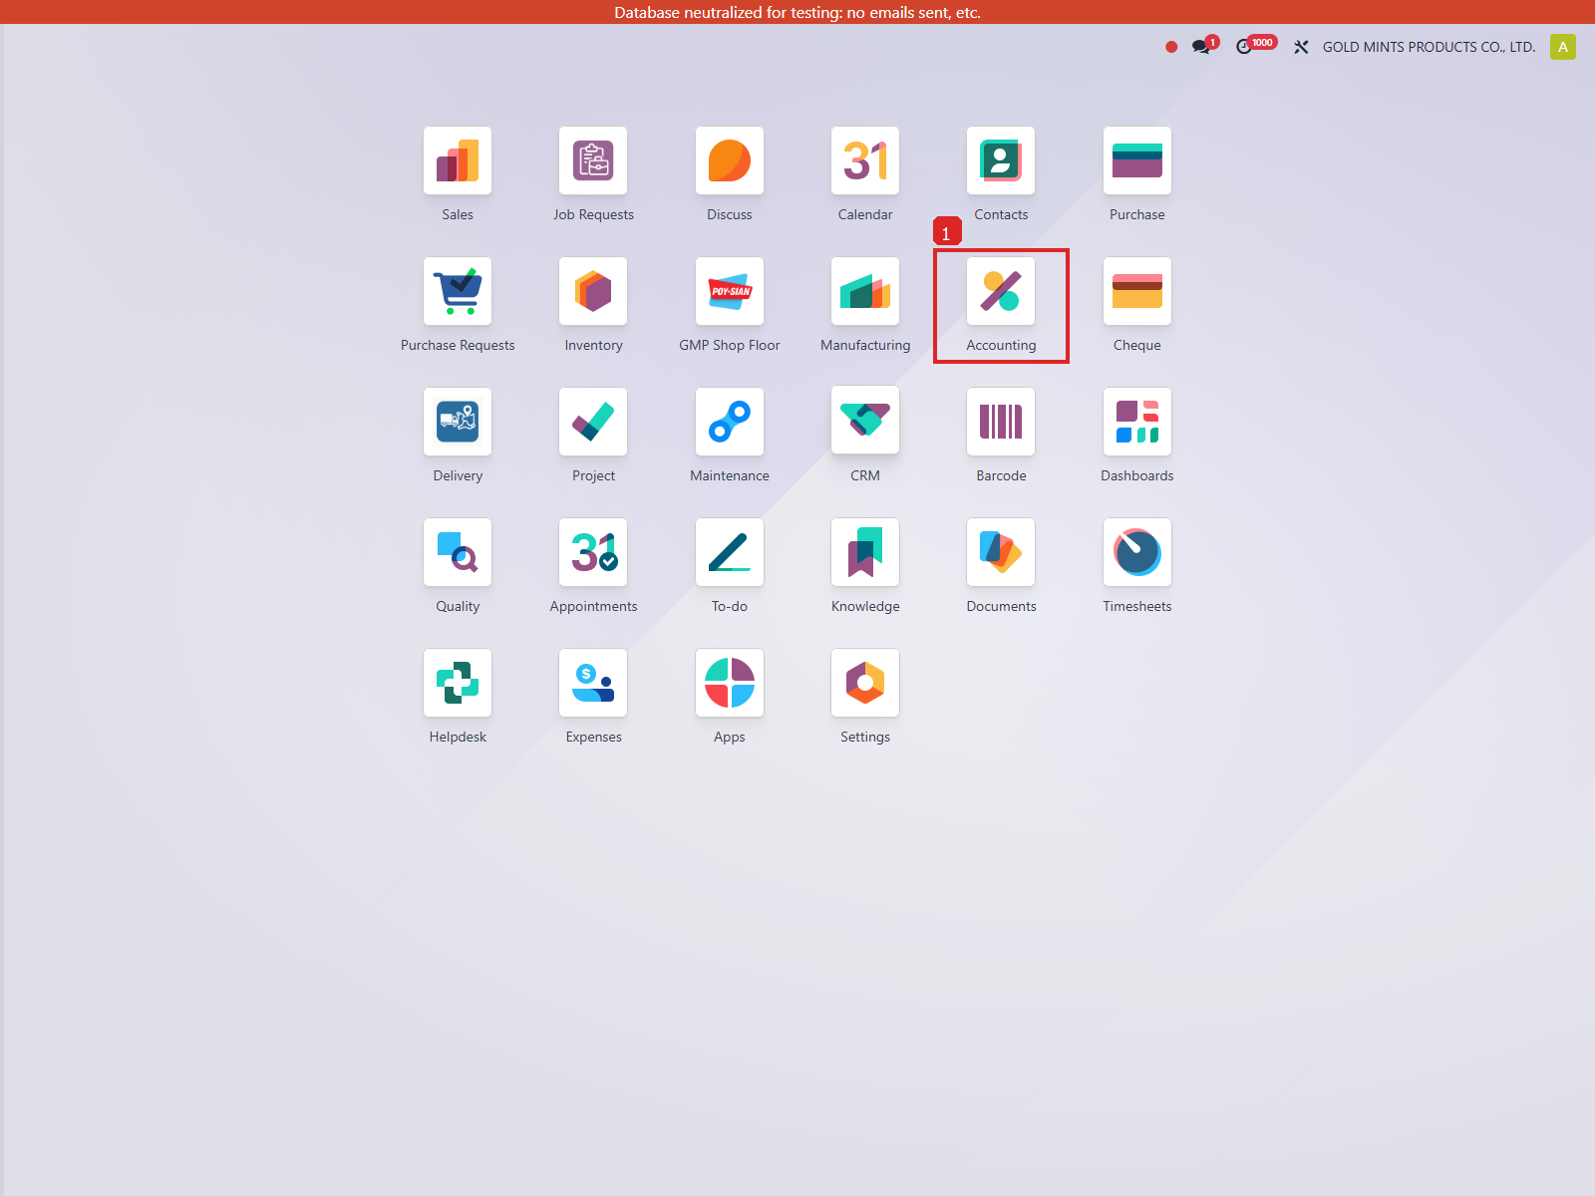
ภาพประกอบขั้นตอนที่ 1
2. เมื่อเข้ามาในโมดูล Accounting แล้ว ให้ใช้เมนู Accounting > Configuration > Management > Asset Models และ Accounting > Accounting > Assets ตามลำดับของงาน
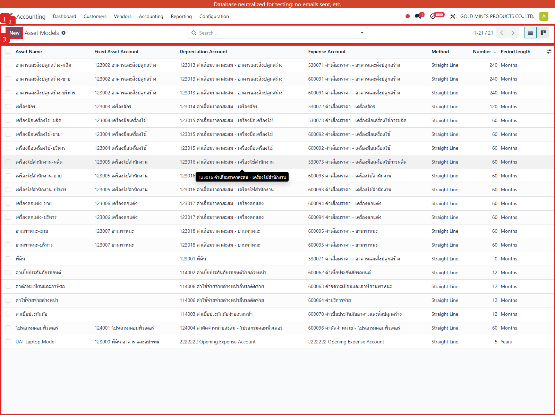
ภาพประกอบขั้นตอนที่ 2
3. เข้าเมนู Asset Models แล้วเปิดแบบทรัพย์สินที่ต้องการใช้
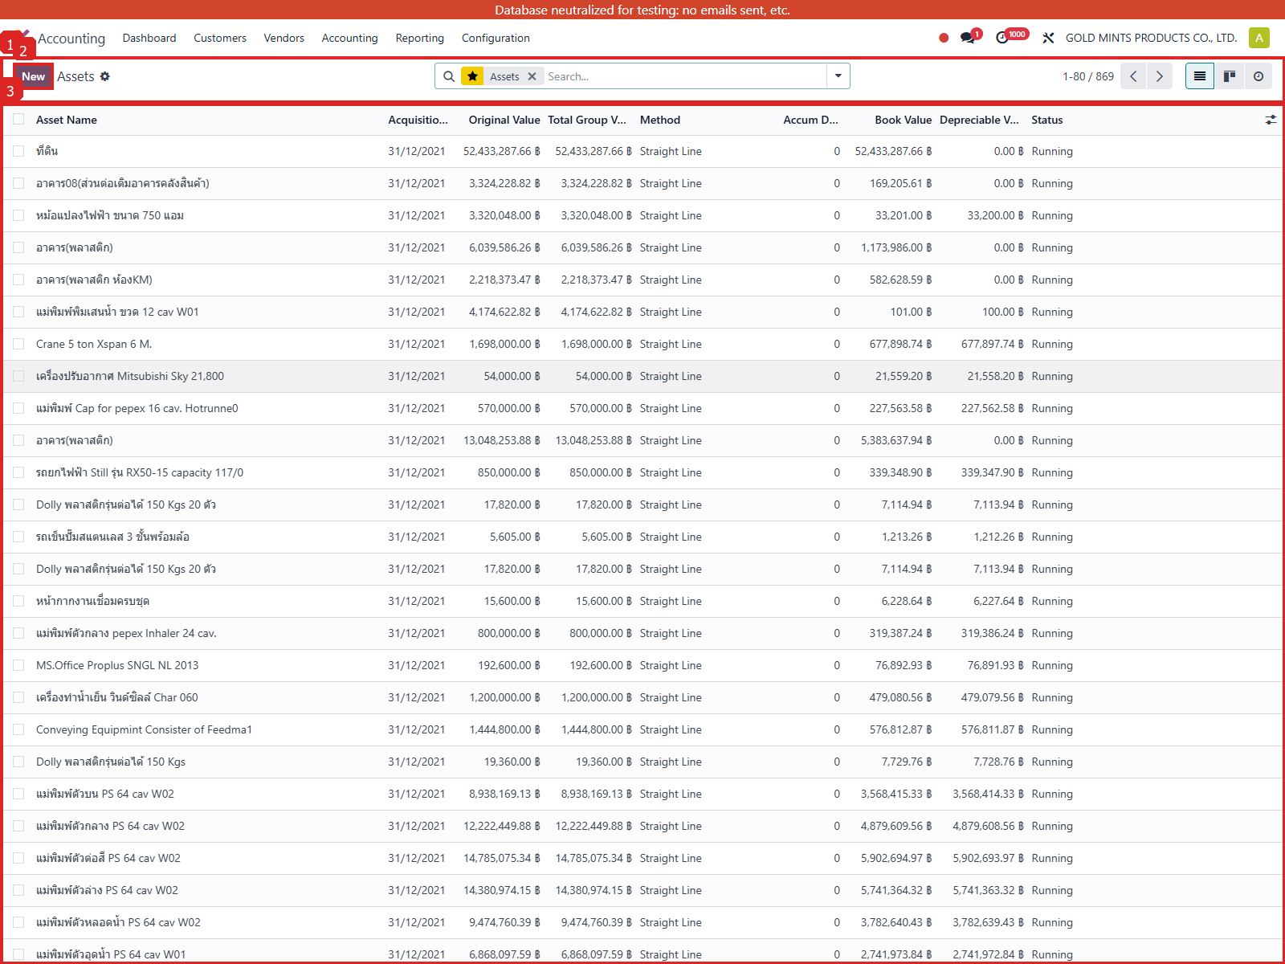
ภาพประกอบขั้นตอนที่ 3
4. ตรวจบัญชีทรัพย์สิน บัญชีค่าเสื่อมสะสม และบัญชีค่าใช้จ่ายค่าเสื่อมให้ครบ จากนั้น กลับไปที่เมนู Assets แล้วกด New จากนั้น กรอกชื่อทรัพย์สิน มูลค่าเริ่มต้น วันที่ซื้อ และเลือก Asset Model ให้ตรงประเภท และ บันทึกรายการเพื่อให้ทรัพย์สินอยู่ในสถานะ Draft รอเริ่มใช้งาน
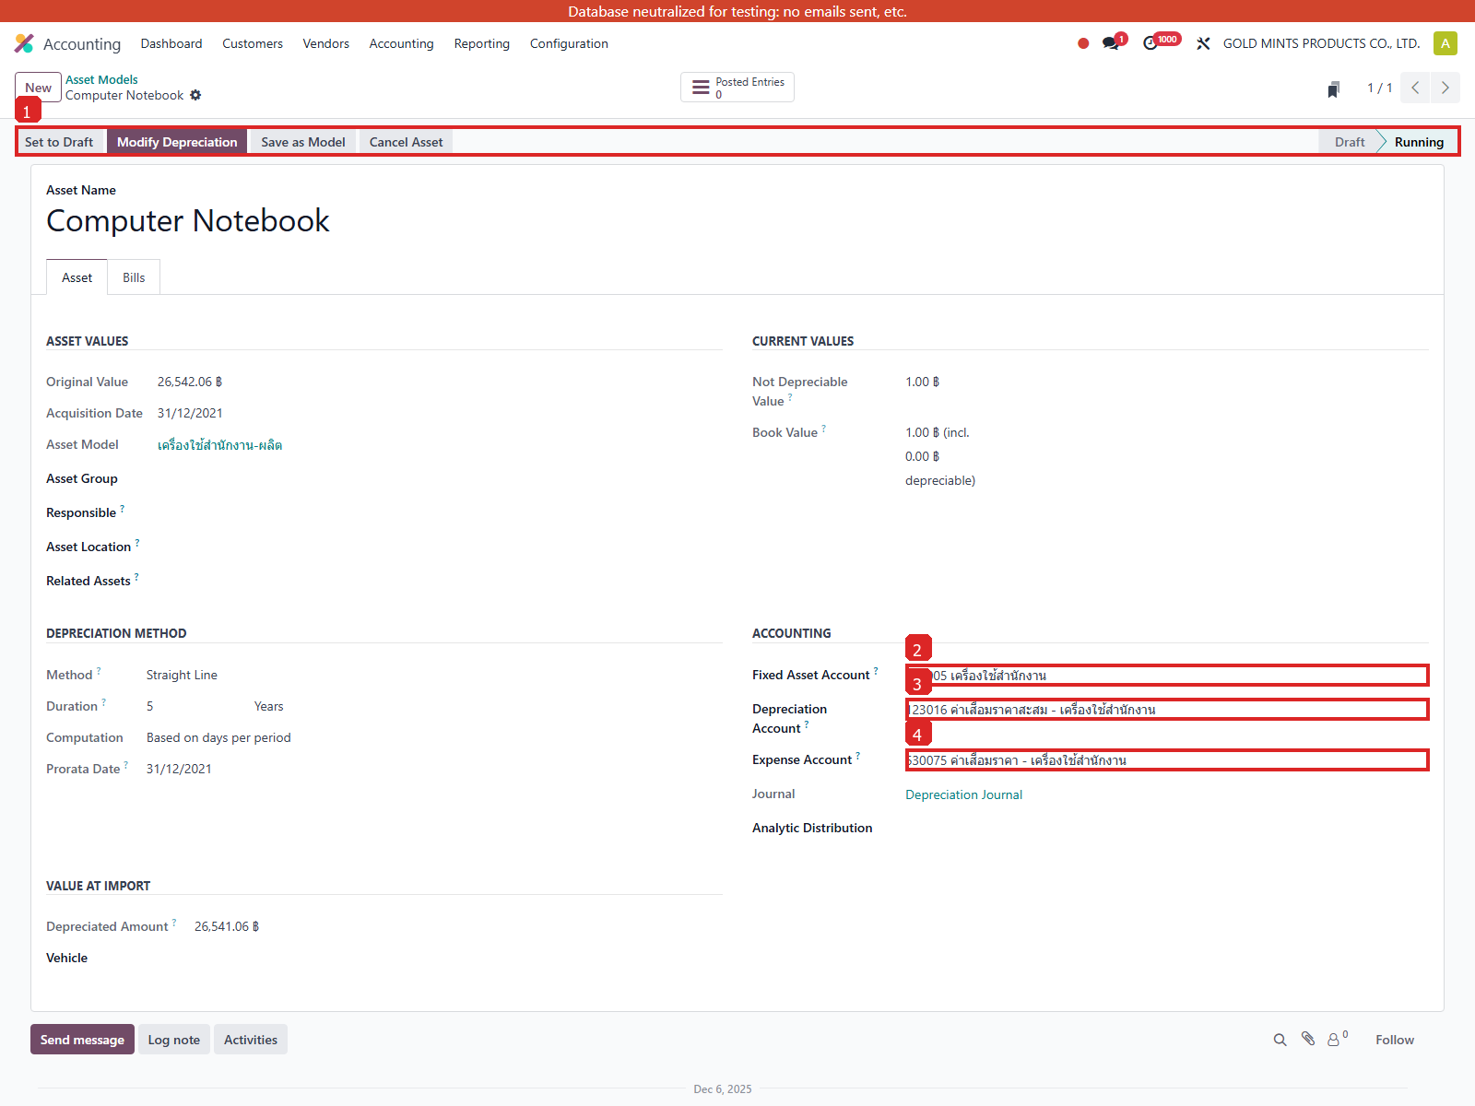
ภาพประกอบขั้นตอนที่ 4
หัวข้อ | ใช้ทำอะไร | ตัวอย่างจากระบบ
Asset Model | บอกระบบว่าจะใช้บัญชีและวิธีคิดค่าเสื่อมแบบใด | Computer Notebook
Original Value | มูลค่าทรัพย์สินที่จะบันทึกเข้าระบบ | 120,000.00
Acquisition Date | วันที่ซื้อหรือวันที่รับทรัพย์สิน | 2026-04-09
Fixed Asset Account | บัญชีทรัพย์สินหลัก | 123005 เครื่องใช้สำนักงาน
Depreciation Account | บัญชีค่าเสื่อมสะสม | 123016 ค่าเสื่อมราคาสะสม - เครื่องใช้สำนักงาน
สถานการณ์ | ควรทำอย่างไร | ผลที่ควรได้
สร้างทรัพย์สินจากข้อมูลซื้อจริง | เลือก Asset Model ให้ถูกแล้วจึงบันทึก | ทรัพย์สินถูกสร้างเป็น Draft และพร้อมเริ่มใช้งาน
ตรวจ Asset Model ก่อนสร้าง | เปิดดูบัญชีใน Asset Model ก่อนทุกครั้ง | ลดความเสี่ยงการลงบัญชีผิดตั้งแต่ต้น
Field Name | Meaning
Name | ชื่อรายการหลักของเอกสารหรือแบบฟอร์ม
Original Value | มูลค่าทุนเริ่มต้นของทรัพย์สิน
Acquisition Date | วันที่ซื้อหรือรับทรัพย์สินเข้าระบบ
Asset Model | แบบทรัพย์สินที่กำหนดอายุการใช้งานและบัญชีที่เกี่ยวข้อง
Company | บริษัทเจ้าของรายการในระบบ
Status | สถานะปัจจุบันของเอกสารหรือรายการ
4. ตรวจสอบ Journal Entry

วิธีอ่าน Journal ในหัวข้อนี้
แนวทางการตรวจสอบ Journal
แม้สถานะ Draft จะยังไม่สร้าง Journal Entry แต่หัวข้อนี้ควรใช้เพื่อเตรียมความเข้าใจว่าบัญชีใดจะถูกใช้จริงในภายหลังเมื่อเริ่มใช้งานทรัพย์สิน.
การสร้างทรัพย์สินสถานะ Draft ยังไม่สร้าง Journal Entry ทันที เพราะยังเป็นเพียงการตั้งต้นข้อมูล
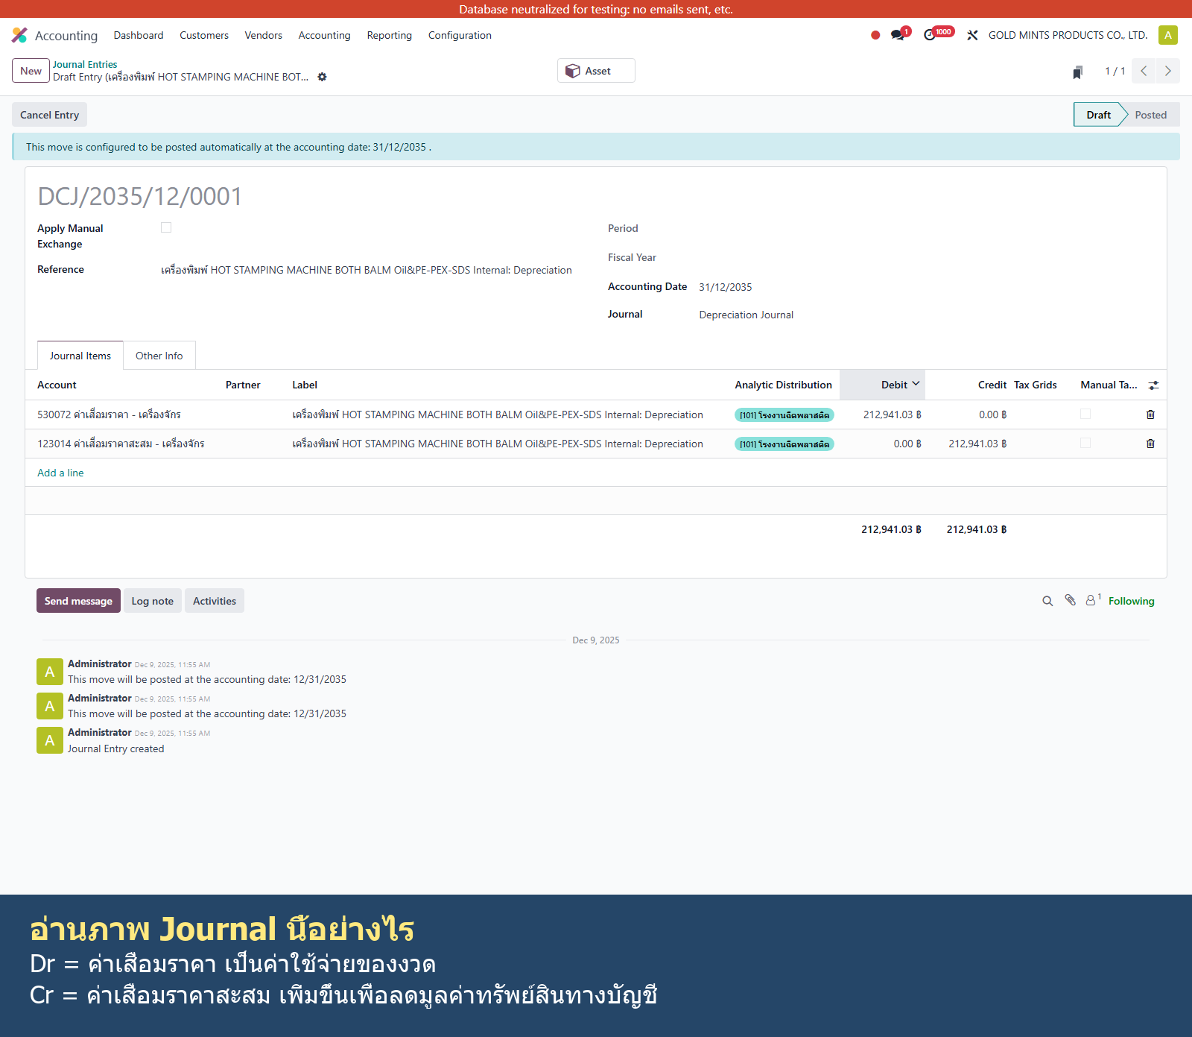
ภาพ Journal Entry ตัวอย่างที่เกี่ยวข้องกับทรัพย์สิน พร้อมคำอธิบาย Dr/Cr
บัญชีที่จะถูกใช้จริงถูกกำหนดจาก Asset Model ที่เลือก จึงควรเปิดดูแบบทรัพย์สินก่อนบันทึกทุกครั้ง
การสร้างทรัพย์สินในสถานะ Draft ยังไม่สร้าง Journal Entry ค่าเสื่อมราคาในทันที ด้านล่างจึงแสดงตัวอย่างรายการค่าเสื่อมที่จะเกิดขึ้นหลังเริ่มใช้งาน
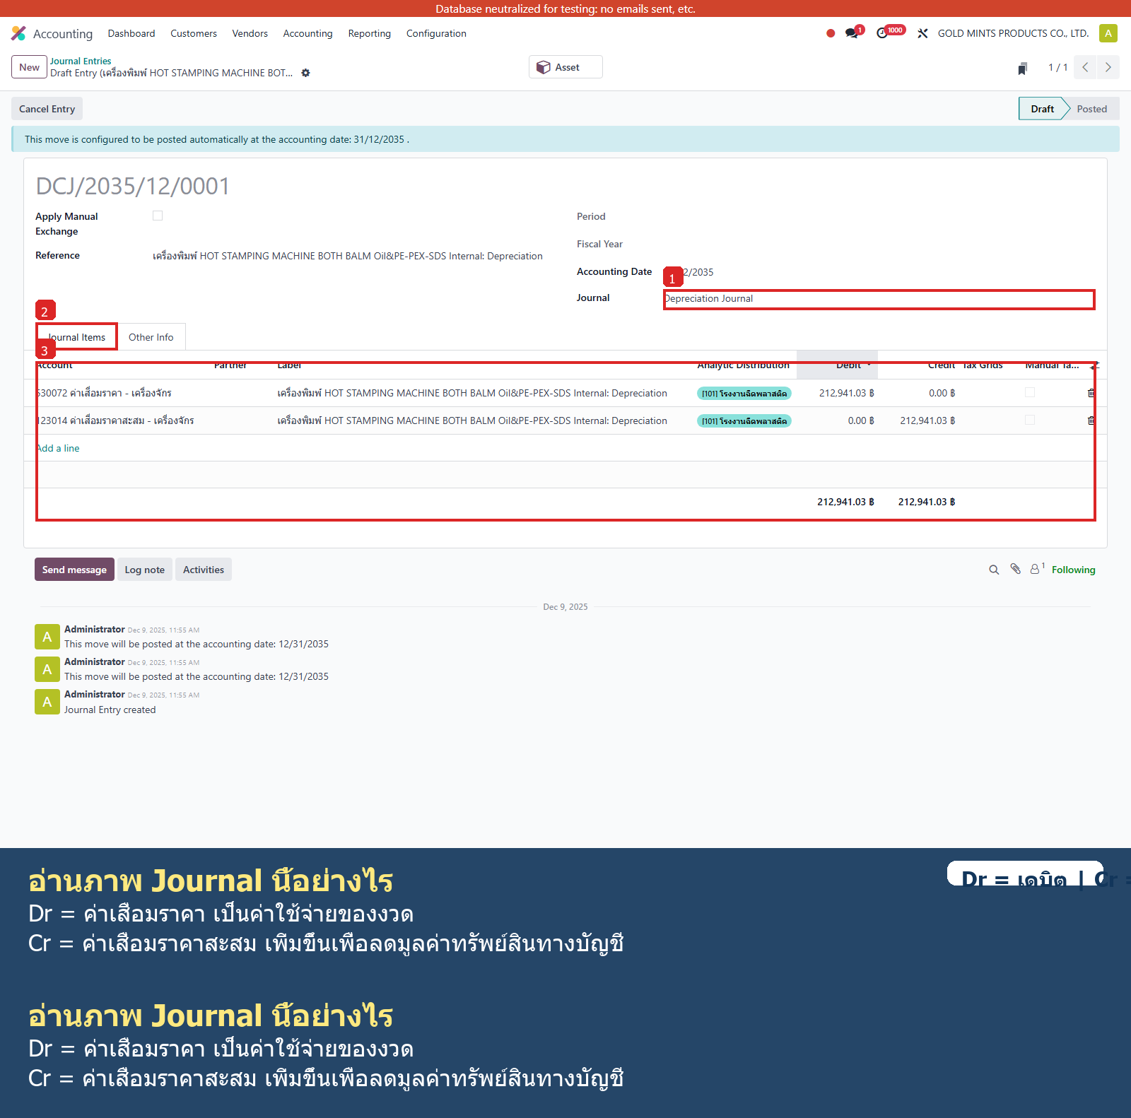
รูป 6.2.5 ตัวอย่าง Journal Entry หลังเริ่มใช้งานทรัพย์สิน
ตัวอย่างบัญชีที่จะถูกใช้หลังเริ่มใช้งาน
บัญชี | คำอธิบาย | เดบิต | เครดิต
123014 ค่าเสื่อมราคาสะสม - เครื่องจักร | เครื่องพิมพ์ HOT STAMPING MACHINE BOTH BALM Oil&PE-PEX-SDS Internal: Depreciation | 0.00 | 212,941.03
530072 ค่าเสื่อมราคา - เครื่องจักร | เครื่องพิมพ์ HOT STAMPING MACHINE BOTH BALM Oil&PE-PEX-SDS Internal: Depreciation | 212,941.03 | 0.00
เมื่อเริ่มใช้งานและถึงรอบตัดค่าเสื่อม ระบบจะเดบิตค่าใช้จ่ายค่าเสื่อมและเครดิตค่าเสื่อมสะสมตามแบบทรัพย์สินที่เลือกไว้ตอนสร้าง
ข้อควรระวัง
- ถ้าเลือก Asset Model ผิดตั้งแต่ตอนสร้าง บัญชีที่จะใช้ตัดค่าเสื่อมจะผิดตามไปด้วย
- ก่อนบันทึกควรตรวจชื่อทรัพย์สิน มูลค่า และวันที่ซื้อให้ครบ

